Занятие 2. Из истории журналистики

Текст для справки
Журналистика неразрывно связана с тем обществом, в котором она функционирует, отражая его идеологию, действуя по его юридическим и экономическим законам. Возникает журналистика только в том обществе, которое чувствует потребность в массовой информации. Еще в Древнем Египте при дворе фараонов информация о жизни общества распространялась в виде папирусных свитков. В Древнем Риме по указанию Юлия Цезаря на покрытые гипсом доски наносились сводки различных известий. В Японии такие сводки изготавливались с помощью обожженных глиняных досок. В Англии распространялись рукописные листки, а в России в XVII веке выпускались рукописные «Куранты». Да и книгопечатание было изобретено задолго до Иоганна Гутенберга – в XI веке, между 1041 и 1048 годами. В Китае кузнец по имени Пи Шен (в некоторых источниках – Би Шэн) использовал своеобразный наборный процесс, вырезая иероглифы на брусочках глины. Но глиняные литеры были недолговечными в отличие от металлических. Кстати, и бумага была изобретена в Китае примерно в I – II веках нашей эры. В Европе бумага появилась только в X веке.

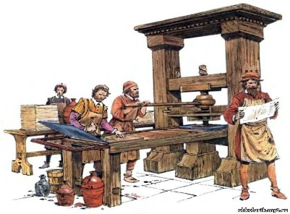
Как социальный институт журналистика появилась на рубеже XVI – XVII веков, когда у зарождающегося класса буржуазии возникла потребность в распространении и потреблении социально-экономической информации. Необходимы были и технические предпосылки. Только после изобретения Иоганном Гутенбергом из немецкого города Майнца приблизительно в 1450 г. наборного шрифта появляется возможность массового распространения печатной информации. Если до изобретения печатного станка в Европе насчитывалось около 30 тыс. книг, то к 1500 г. их число приблизилось к 9 млн.

Европейская журналистика ведет свой отсчет с 1609 г., когда в немецком городе Страсбурге была напечатана еженедельная газета Relation: Aller Furnemmen с новостями из Кельна, Антверпена, Рима, Венеции, Вены и Праги. В том же 1609 г. в Аугсбурге появилась другая еженедельная газета – Avisa Relation oder Zeitung. К 1630 г. еженедельные газеты выходили уже в 30 городах Европы. Первая ежедневная газета Einkommende Zeitung появилась также в Германии – в 1650 г. в Лейпциге. В Англии первая ежедневная газета Daily Courant стала выходить в 1702 г., там же в 1657 г. вышла первая газета объявлений The Public Adviser, в 1673 г. появилась первая рекламная газета. Первый европейский журнал Journal des Swavants («Журнал ученого») вышел в Париже в январе 1665 г. Слово «газета», вошедшее в большинство европейских языков, происходит от названия старинной мелкой венецианской монеты (gazzetta), которой расплачивались за еженедельный рукописный информационный листок.

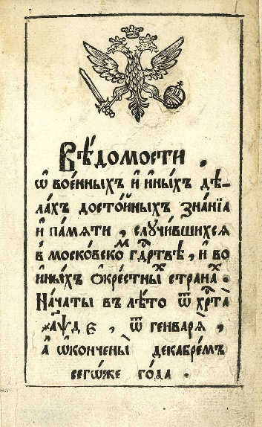
На Руси первыми письменными документами были летописи. Первую печатную русскую книгу «Апостол» выпустил в 1564 г. Иван Федоров. На царском дворе из донесений заграничных агентов, а затем и из иностранных газет делались для царя рукописные извлечения, которые с 1621 г. получили название «Куранты» (от французского слова «courant» – текущий). «Куранты» выходили 2 – 4 раза в месяц в 2 – 3 экземплярах.
Первая российская печатная газета появилась при Петре I; считается, что первый номер газеты «Ведомости» (полное название: «Ведомости о военных и иных делах, достойных знания и памяти, случившихся в Московском государстве и в иных окрестных странах») вышел 13 января (по новому стилю) 1703 г. В нашей стране 13 января отмечается как День российской печати. Однако номер «Ведомостей» от 2 января 1703 г. – это первый сохранившийся номер первой российской печатной газеты. Историки считают, что до него вышло еще три номера газеты, но в них не было информации о событиях в России. Первый российский журнал «Ежемесячные сочинения, к пользе и увеселению служащие» вышел в свет в январе 1751 г.
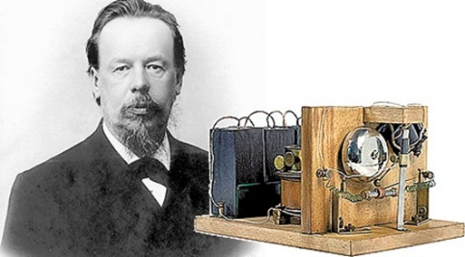
Днем рождения радио считается 7 мая (25 апреля по старому стилю) 1895 г. (в России этот день отмечается как День радио), когда российский ученый Александр Попов продемонстрировал работу первой линии беспроводной связи. Дальность действия установки была лишь 60 метров. В марте 1896 г. Попов передал на расстояние 250 метров азбукой Морзе первую в мире радиограмму, состоявшую из двух слов: «Генрих Герц» (имя гениального физика, чьи работы легли в основу изобретения Попова). Однако на Западе изобретателем радио считают итальянца Гульельмо Маркони, который с некоторым опозданием повторил опыт Попова (хотя свое открытие сделал совершенно автономно), но, в отличие от Попова, запатентовал свое изобретение. Уже в 1901 г. Г. Маркони сумел передать кодом Морзе из Великобритании в Канаду букву S (три точки). В 1909 г. Г. Маркони за свои достижения был удостоен Нобелевской премии.
Изобретенный А. Поповым и Г. Маркони способ бескабельной передачи информации посредством электромагнитных волн привел к рождению нового средства массовой информации – радио. Первая попытка радиовещания была предпринята в декабре 1906 г. канадцем Реджинальдом Фесседеном, который передал в эфир два музыкальных номера, чтение стихов и короткую беседу. В 1908 г. американец Ли де Форест с помощью изобретенной им электронно-вакуумной лампы организовал первую в истории музыкальную передачу: радиосигналы с Эйфелевой башни в Париже распространялись в радиусе 500 миль (примерно 800 км). Первая регулярная радиостанция появилась в 1920 г. в американском городе Питтсбурге: дважды в неделю она транслировала речевые и музыкальные передачи. В том же 1920 г. в Нижнем Новгороде вышла в эфир и первая советская вещательная радиостанция.

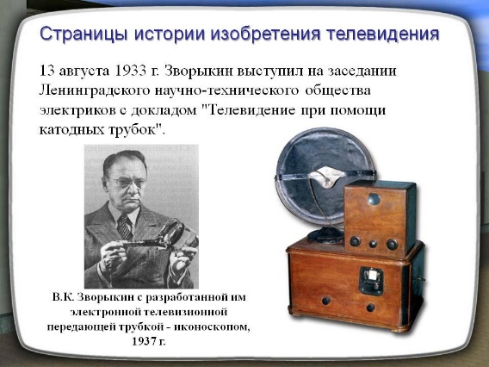
Параллельно с развитием радиовещания начались опыты по передаче изображения. Профессор Петербургского политехнического института Борис Розинг 7 августа 1907 г. получил патент на изобретение первой электронной системы воспроизведения движущихся изображений. Первое изображение на экране катодной трубки (две белых и две черных полосы) было получено им же 9 мая 1911 г. Первую электронную трубку для телевидения запатентовал в 1933 г. работавший в США российский инженер Владимир Зворыкин (вместе с тем есть данные, что первые успешные опыты с электронно-лучевой трубкой были проведены в 1926 г. японским ученым Кендзиро Такаянаги).
В 1927 – 1931 гг. в США, Великобритании, Германии и СССР были проведены первые телевизионные трансляции по системе с оптико-механической разверткой изображения. Первые регулярные передачи электронного многострочного телевидения начались в США в 1936 г. В Советском Союзе первые телевизионные центры стали работать в Москве и Ленинграде в 1938 г., а регулярное телевещание началось в 1945 г. Слово «телевидение» придумал и ввел в обиход русский инженер Константин Перский в 1900 г.

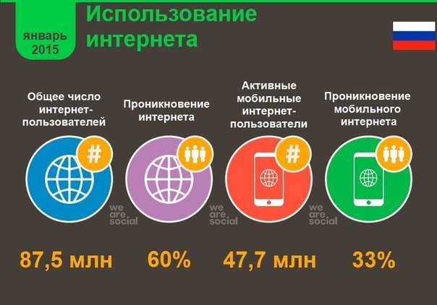
Термин «Интернет» впервые появился в 1982 г. для обозначения взаимодействия нескольких компьютерных сетей, а первая компьютерная сеть была создана в США в 1969 г. специалистами министерства обороны, которые соединили четыре компьютера в четырех университетах страны, чтобы продемонстрировать возможность создания компьютерной сети. Первый интернет-сайт был создан 6 августа 1991 г. ученым-физиком Тимом Беренс-Ли из Европейской организации ядерных исследований. В конце 2007 г. в мире насчитывалось более 155 млн интернет-сайтов. И с каждым годом их число стремительно увеличивается.

Вопросы для обсуждения

1. Расскажите о тех СМИ, которые вы чаще всего используете как источник информации о событиях, происходящих в мировой политике, экономике, культуре.

2. Выскажите своё мнение о том, как выжить журналисту в цифровом мире, где каждый человек может свободно создавать информацию и транслировать её через интернет массовому потребителю?

3. Чем, по вашему мнению, должен отличаться медиа-продукт, созданный профессиональным журналистом, от информации обычного пользователя?

